Національний технічний університет України

«Київський політехнічний інститут імені Ігоря Сікорського»

Факультет інформатики та обчислювальної техніки

Кафедра обчислювальної техніки

Дискретна математика

Лабораторна робота №4

«**Розфарбування графа. Алгоритми розфарбування**»

Виконала:

студентка групи ІО-64

Бровченко А. В.

Перевірив Новотарський М. А.

Київ

2017 р.

**Мета роботи:** вивчення способів правильного розфарбовування графа.

**Завдання:** створити програму для правильного розфарбовування графа на основі одного з алгоритмів розфарбування.

**Варіант:** 2

**Завдання за варіантом:**

А) Виконати завдання 2 до лабораторної роботи.

Б) Програма повинна дозволяти розфарбування довільного графа.

В) Перевірити роботу програми на даному графі *G*.



Вивести у графічному режимі розфарбований граф або включити у протокол розфарбований вручну граф за результатами роботи програми.

Завдання 2:

Набути теоретичні знання по темі «Розфарбування графів». Створити програму розфарбування графів, яка реалізує евристичний алгоритм розфарбування.

**Теоретичні відомості**

**ЕВРИСТИЧНИЙ АЛГОРИТМ РОЗФАРБОВУВАННЯ**

Точні методи розфарбовування графа складні для програмної реалізації.

Однак існує багато евристичних процедур розфарбовування, які дозволяють

знаходити хороші наближення для визначення хроматичного числа графа. Такі

процедури також можуть з успіхом використовуватися при розфарбовуванні

графів з великим числом вершин, де застосування точних методів не виправдане з огляду на високу трудомісткість обчислень.

З евристичних процедур розфарбовування слід зазначити послідовні методи, засновані на впорядкуванні множини вершин. В одному з найпростіших методів вершини спочатку розташовують в порядку зменшення їх степенів. Першу вершину зафарбовують в колір 1, потім список вершин переглядають за

зменшенням степенів, і в колір 1 зафарбовують кожну вершину, яка не є

суміжною з вершинами, зафарбованими в той же колір. Потім повертаються до

першої в списку незафарбованої вершині, фарбують її в колір 2 і знову переглядають список вершин зверху вниз, зафарбовуючи в колір 2 будь-яку незафарбовану вершину, яка не з'єднана ребром з іншою, вже пофарбованою в колір 2, вершиною. Аналогічно діють із кольорами 3, 4 і т. д., допоки не будуть

пофарбовані всі вершини. Кількість використаних кольорів буде тоді

наближеним значенням хроматичного числа графа.

**Евристичний алгоритм розфарбування на мові програмування Python**

Де масив Edges – словник, у якому ключ – назва вершини, а значення – список суміжних вершин для кожної вершини графа.

Edges = {1: [2, 6], 2: [1, 3, 6, 7], 3: [2, 4, 7, 9], 4: [3, 5], 5: [4, 9, 10], 6: [1, 2], 7: [2, 3, 8], 8: [7, 9, 10], 9: [3, 5, 8], 10: [5, 8]}

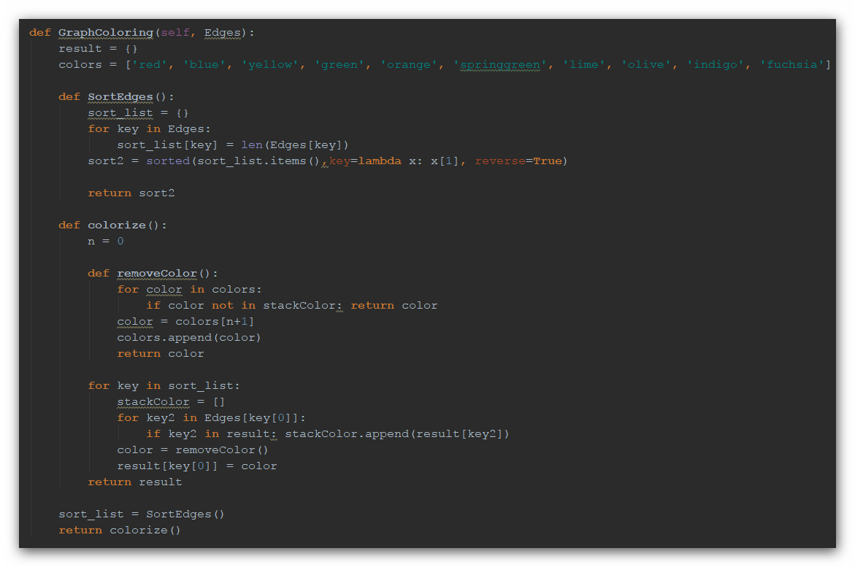

**Перевірка роботи програми на заданому графі:**

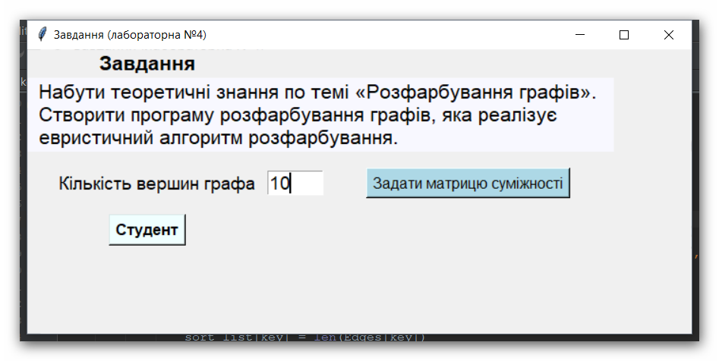

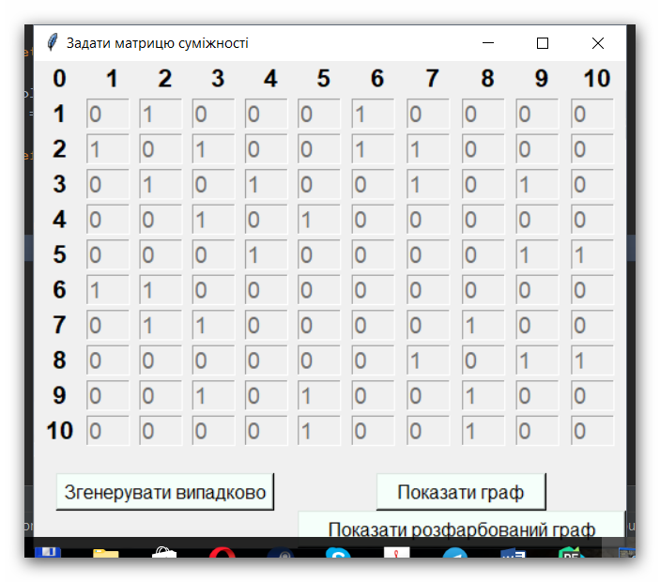

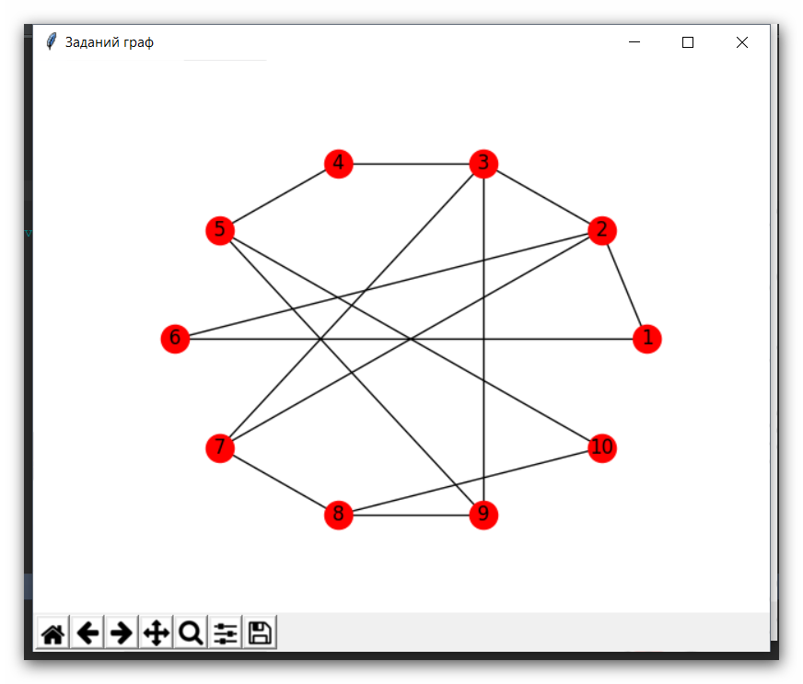

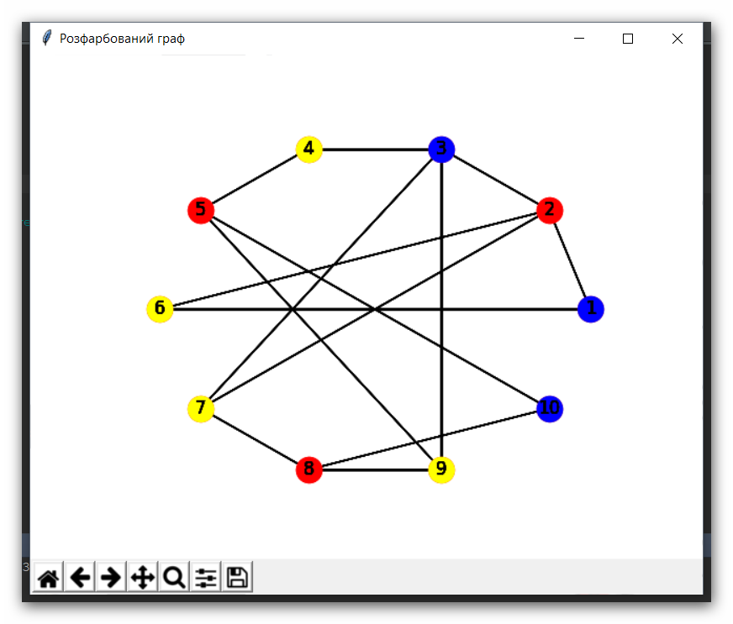

Як бачимо на прикладі, алгоритм працює вірно.

**Висновок:**

У ході виконання лабораторної роботи я ознайомилась з алгоритмами розфарбування графів та реалізувала один із них на мові програмування Python. Завдання лабораторної було досить цікавим та нескланим. Труднощів під час виконання не виникло.